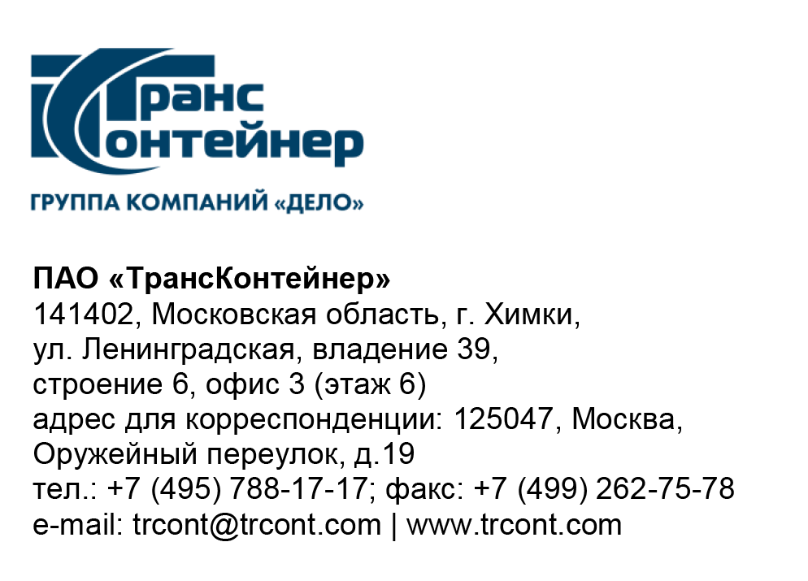

_09.02.2023___№_______б/н________
на № - от____-________________

Разъяснения к документации о закупке открытого конкурса в электронной форме № ОКэ-ЦКПКЗ-23-0005 по предмету закупки "Поставка и технический сервис контейнерного перегружателя типа «ричстакер» для контейнерного терминала Екатеринбург-Товарный Уральского филиала ПАО «ТрансКонтейнер»"(Открытый конкурс)

Вопрос № 1:
Просим Вас указать на возможность замены параметра, указанного в ТЗ на поставку ричстакеров / возможность участия с предложенным параметром:
Пункт 2.4. - Система впрыска: С насос-форсунками
Замена на - Cummins X12 c коммон рейл;
Ответ № 1:
Возможность предложенной замены параметра не предполагается. Имеется негативный опыт эксплуатации контейнерных перегружателей типа «ричстакер» с системой впрыска common rail.

Вопрос № 2:
Просим Вас указать на возможность замены параметра, указанного в ТЗ на поставку ричстакеров / возможность участия с предложенным параметром:
Пункт 5.1. - Отдельный дисплей положения поворотных замков. - Отсутствие данного дисплея;
Ответ № 2:
Возможность предложенной замены параметра не предполагается. Отдельный дисплей положения поворотных замков внутри кабины нужен для безопасности работы.

Вопрос № 3:
Просим Вас указать на возможность замены параметра указанного в ТЗ на поставку ричстакеров / возможность участия с предложенным параметром:
Пункт 10.1- Ричстакер оборудован системой автоматической звуковой сигнализацией. Звуковой сигнал автоматически подается при начале движения в любом направлении и подается постоянно при движении назад. - Звуковой сигнал автоматически подается при начале движения только назад;

Ответ № 3:
В документацию о закупке внесены соответствующие изменения, которые позволяют допустить предлагаемый параметр.

Председатель постоянной рабочей группы
Конкурсной комиссии аппарата управления А.Е. Курицын

